**ثانوية البياضة الجديدة الموسم الدراسي : 2013/2014**

**المستوى : 2 تقني رياضي - هط المدة : ساعة .**

**الفرض الأول للفصل الثاني في مادة العلوم الفيزيائية**

**تــــــمـــريـــــــــــــــــــــــــــــــــــــــن :**

محلول الداكان *Dakin* مطهر يستعمل عادة لتنظيف الجروح , وهو عبارة عن محلول مائي يحتوي برمنغنات البوتاسيوم $\left(K^{+}, {MnO_{4}}^{-}\right)$ وهو المسؤول عن اللون البنفسجي للماء .

سلم الزبون للصيدلي وصفة طبية كتب عليها : محلول الداكان للتنظيف الخارجي بتركيز $C=5×{10}^{-2}mol/l$ *لمدة أسبوع ( عبوة بحجم $V=50ml$) . تفحص الصيدلي مخزونه وجد قارورة لمحلول الداكان قيمة التركيز فيها غير واضح , لمعرفة التركيز قام بالتجربة التالية :*

*اخذ علبة من مسحوق برمنغنات البوتاسيوم كتب عليها $\left(P=91\% , M=158.04g/mol\right)$ و حضر منها محلول تركيزه : $C={20×10}^{-3}mol/l$ وحجمه $V=100ml$ وقام بقياس ناقليته $G$, ثم أضاف للمحلول السابق حجما من الماء المقطر وقاس الناقلية من جديد . كرر التجربة عدة مرات فتحصل على الجدول التالي :*

|  |  |  |  |  |  |  |  |  |  |
| --- | --- | --- | --- | --- | --- | --- | --- | --- | --- |
| *4* | *6* | *8* | *10* | *12* | *14* | *16* | *18* | *20* | $$C\left(mmol/l\right)$$ |
| *35* | *48* | *63* | *81* | *95* | *107* | *123* | *140* | *155* | $$I\left(mA\right)$$ |
| *12* | *11.8* | *11.5* | *11.4* | *11.3* | *11.2* | *11.2* | *11.1* | *11* | $$U\left(V\right)$$ |
|  |  |  |  |  |  |  |  |  | $$G\left(mS\right)$$ |

1. *احسب الكتلة من مسحوق برمنغنات البوتاسيوم المستعملة في تحضير المحلول .*
2. ما هو حجم الماء المضاف عند التخفيف الاول ؟
3. *ارسم التركيب التجريبي المستعل لقياس الناقلية .*
4. *اكمل الجدول وارسم المنحنى $G=f\left(C\right)$*  , ثم اكتب عبارته .
5. اكتب عبارة الناقلية $G$ بدلالة تركيز المحلول والناقليات النوعية المولية للشوارد .

* احسب ثابت الخلية $k$.

1. أخذ الصيدلي حجما $V=10ml$ من القارورة وممدده مئة مرة ثم قام بالقياسات فتحصل على :

$U=11.7 V , I=55 mA$. ما هو تركيز المحلول في القارورة .

1. هل المحلول في القارورة مناسب لهذا المريض ؟ اذا كان الجواب بلا فاذكر البروتوكول التجريبي الذي يسمح بالحصول على طلب الزبون .

; $λ_{{MnO_{4}}^{-}}=6.103 ms.m^{2}/mol$. $λ_{K^{+}}=7.35 ms.m^{2}/mol$

**الحل:**

1. حساب الكتلة المستعملة :
$$m=\frac{100×C×V×M}{P}=\frac{100×20×{10}^{-3}×0.1×158.04}{91}=0.35g$$

2. حساب حجم الماء المضاف:
$$C×V=C_{1}×V_{1}⟹V_{1}=\frac{C×V}{C_{1}}$$

$$V_{المضاف}=V_{1}-V=\frac{C×V}{C_{1}}-V=\frac{20×100}{18}-100 =11.11ml$$

3. 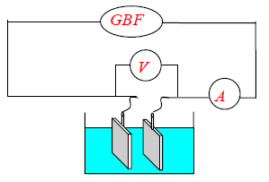التركيب التجريبي :
4. اكمال لجدول :

|  |  |  |  |  |  |  |  |  |  |
| --- | --- | --- | --- | --- | --- | --- | --- | --- | --- |
| *4* | *6* | *8* | *10* | *12* | *14* | *16* | *18* | *20* | $$C\left(mmol/l\right)$$ |
| *2.91* | *4.06* | *5.47* | *7.1* | *8.4* | *9.55* | *10.98* | *12.61* | *14.09* | $$G\left(mS\right)$$ |

* رسم البيان : $G=f\left(C\right)$

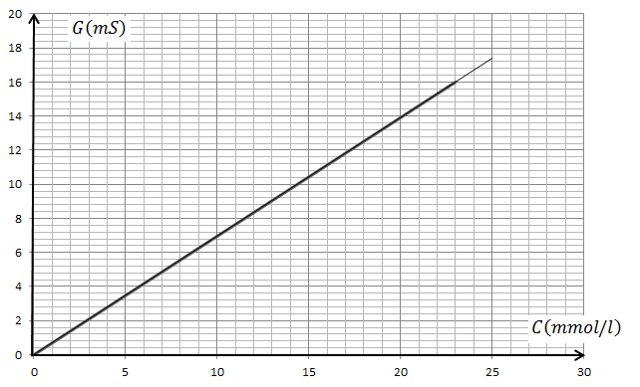

* عبارة البيان $$G=a C$$

حيث $a$ هو الميل :

$$a=\frac{∆G}{∆C}=\frac{16-0}{23-0}=0.69mS . l /mmol=0.69mS. m^{3}/mol$$

1. عبارة الناقلية بدلالة التراكيز والناقليات النوعية المولية :

$${KMnO_{4}}_{\left(S\right)}→{K^{+}}_{\left(aq\right)}+ {{MnO_{4}}^{-}}_{\left(aq\right)}$$

$$\left[{MnO_{4}}^{-}\right]=C , \left[K^{+}\right]=C$$

$$G=k×σ=k\left(λ_{K^{+}}×\left[K^{+}\right]+λ_{{MnO_{4}}^{-}}×\left[{MnO_{4}}^{-}\right]\right)$$

$$G=k\left(λ_{K^{+}}×C+λ_{{MnO_{4}}^{-}}×C\right)=k×\left(λ_{K^{+}}+λ_{{MnO_{4}}^{-}}\right)×C$$

* حساب ثابت الخلية :

$$G=a C$$

$$G=k×\left(λ_{K^{+}}+λ_{{MnO_{4}}^{-}}\right)×C$$

بالمطابقة نجد :

$$a=k×\left(λ_{K^{+}}+λ_{{MnO_{4}}^{-}}\right)⟹k=\frac{a}{λ_{K^{+}}+λ_{{MnO_{4}}^{-}}}=\frac{0.69}{7.35+6.103} =0.051m$$

$$k=5.1cm$$

1. حساب تركيز المحلول :

$$G=\frac{I}{U}=\frac{55}{11.7}=4.70 mS$$

* من البيان نجد تركيز المحلول المخفف : $$G=4.70 mS⟹C=6.8 mmol/l$$
* تركيز محلول القارورة :

$$F=\frac{C_{0}}{C}⟹C_{0}=F×C=100×6.8×{10}^{-3}=0.68 mol/l$$

1. هذا المحلول لا يصلح بل يجب تخفيفه .

* البروتوكول التجريبي :
* حساب الحجم الواجب اخذه : $$C_{0}×V_{0}=C×V⟹V_{0}=\frac{C×V}{C_{0}}=\frac{5×{10}^{-2}×50}{0.68}=3.67ml$$
* يأخذ الحجم السابق بواسطة ممص مزود بإجاصة .
* يسكب هذا الحجم في حوجلة عيارية سعتها $50ml$ ويضيف اليها القليل من الماء مع الرج .
* يكمل إضافة الماء الى الحجم العياري .
* يضع المحلول المتحصل عليه في قارورة .